上海电力大学
实验报告

课程名称 C语言程序设计 实验项目 实验11 结构体
姓名 YUNRAN 学号 班级 专业
同组人姓名 无 指导教师姓名 实验日期 2026年 月 日

一、实验目的
（1）掌握结构体类型变量的定义和使用；
（2）掌握结构体类型数组的概念和使用；
（3）了解共用体的概念与使用。

二、实验内容和步骤

I.基础部分：理解结构体和共用体的存储
(1) 给定程序c11-1-1.c，请分析程序的运行结果，回答问题。
/* c11-1-1.c */
#include <stdio.h>
struct data
{
int i;
float a;
char c[4];
};
int main()
{
struct data u;
printf("变量u所占的存储空间大小为：%d\n",sizeof(u));
printf("请输入数据：\n");
scanf("%d",&u.i);
printf("i=%d, a=%f, c[0]=%c, c[1]=%c, c[2]=%c, c[3]=%c\n",u.i,u.a,u.c[0],u.c[1],u.c[2],u.c[3]);
return 0;
}
- 从键盘输入整数100，分析运行结果。
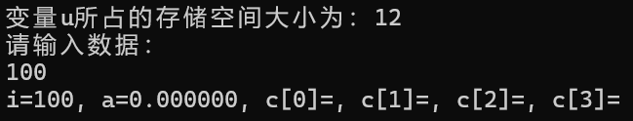
对于结构体 struct data：int i 通常占 4 字节，float a 通常占 4 字节，char c[4] 占 4 字节（连续 4 个 char）。如果编译器默认按 4 字节对齐，各成员都对齐到 4 字节边界，结构体总大小就是 4 + 4 + 4 = 12 字节，不需要额外的填充字节。因此 sizeof(u) 的输出往往是 12。而100赋给u.i，让i输出100
- 将scanf语句改为：
scanf("％f",&u.a)；
程序另存为c11-1-2.c，从键盘输入3.5，分析程序的运行结果。
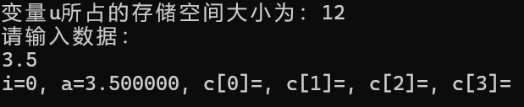
3.5赋给u.a，则a输出3.500000
- 将scanf语句改为;
scanf("%d%f%c%c%c%c",&u.i,&u.a,&u.c[0],&u.c[1],&u.c[2],&u.c[3]);
程序另存为c11-1-3.c从键盘输入100 3.5abcd，分析程序的运行结果。
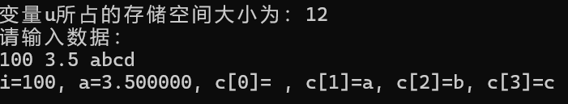
格式串 "%d%f%c%c%c%c" 依次从输入缓冲区 "100 3.5abcd\n" 中读取数据：
%d → 跳过前导空白（无），读取整数 100，遇到空格停止，缓冲区剩下 " 3.5abcd\n"。
%f → 跳过前导空白（空格），读取浮点数 3.5，遇到字符 'a' 停止，缓冲区剩下 "abcd\n"。
连续四个 %c：
第 1 个 %c 读取 'a' → u.c[0] = 'a'
第 2 个 %c 读取 'b' → u.c[1] = 'b'
第 3 个 %c 读取 'c' → u.c[2] = 'c'
第 4 个 %c 读取 'd' → u.c[3] = 'd'
剩余的换行符 '\n' 留在缓冲区中，未被读取。

（2）给定程序c11-1-4.c，请分析程序的运行结果，回答问题。
/* c11-1-4.c */
#include <stdio.h>
union data
{
int i;
float a;
char c[4];
};
int main()
{
union data u;
printf("变量u所占的储存空间大小为：%d\n",sizeof(u));
printf("请输入数据：\n");
scanf("%d",&u.i);
printf("i=%d, a=%f, c[0]=&c, c[1]=&c, c[2]=&c, c[3]=&c\n",u.i,u.a,u.c[0],u.c[1],u.c[2],u.c[3]);
return 0;
}
- 从键盘输入整数100，分析运行结果。
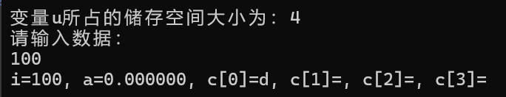从键盘输入100赋值到u.i

- 然后将scanf语句改为：
scanf("％f",&u.a)；
程序另存为c11-1-5.c，从键盘输入3.5，分析运行结果。
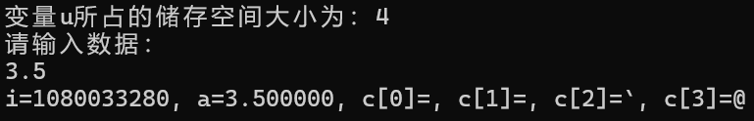
1. 共用体大小
union data 的三个成员 int、float、char[4] 都占 4 字节，共用体大小等于最大成员大小，即 4 字节，所以输出 4。
2. 内存共享与数据写入
scanf("%f", &u.a); 将 3.5 以 float 格式写入共用体起始的 4 字节内存。
float 类型的 3.5 在内存中的十六进制表示为 0x40600000（IEEE 754 单精度）。
机器采用小端字节序（x86 常见），低地址存放低字节，所以实际内存字节从低到高为：
0x00 0x00 0x60 0x40
3. 成员输出解析
a = 3.500000
按 %f 输出，正常显示 3.5。
i = 1080033280
将上述 4 字节当作 int 解释（小端序），组合成十六进制 0x40600000，十进制就是 1080033280。
一个看起来“莫名其妙”的巨大整数，恰恰是因为它用整数的眼光看待同一个二进制模式。
字符数组 c 的输出
每个字节按顺序对应 u.c[0] ～ u.c[3]：
u.c[0] = 0x00 → ASCII 码 0，是空字符（'\0'），输出时不可见，所以 c[0]= 后直接跟逗号。
u.c[1] = 0x00 → 同样为空字符，不可见。
u.c[2] = 0x60 → 十进制 96，对应字符 反引号 `。
u.c[3] = 0x40 → 十进制 64，对应字符 @。
因此输出为 c[0]=, c[1]=, c[2]=, c[3]=@`，空字符处看起来就像是“没有东西”。
- 将scanf语句改为;
scanf("%d%f%c%c%c%c",&u.i,&u.a,&u.c[0],&u.c[1],&u.c[2],&u.c[3]);
程序另存为c11-1-6.c，从键盘输入100 3.5abcd，分析程序的运行结果。
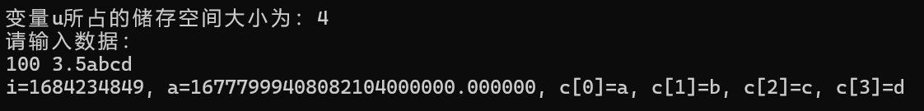
程序里 scanf 依次为 u.i、u.a、u.c[0]～u.c[3] 赋值，而它们全部指向联合体的同一块 4 字节内存。所以过程就是：
写入 u.i = 100 → 内存里现在是整数 100 的二进制形式。
写入 u.a = 3.5f → 整块内存被覆盖，变成浮点数 3.5 的二进制形式，前面的 100 已经不存在了。
依次写入 u.c[0]='a'、'b'、'c'、'd' → 一个字节一个字节地覆盖，内存最终变成 'a' 'b' 'c' 'd' 的 ASCII 码。
最后再读取 u.i 和 u.a 时，读到的都是这串 abcd 的二进制，所以整数变成 16 亿多，浮点数变1.68×10²²

II.提高部分
1、程序改错
（1）给定程序c11-2-1.c的功能是：定义一个结构体变量（包括年、月、日），计算给定日期在本年中是第几天。
/* c11-2-1.c */
#include <stdio.h>
#include <stdlib.h>
struct date
{
int year;
int month;
int day;
};
int days(int year,int month,int day);
int check(int year,int month,int day);
int main()
{
struct date dt;
printf("Please input Y,M,D\n");
scanf("%d%d%d",&dt.year,&dt.month,&dt.day);//scanf ( "%d%d%d",&dt ) ; 改为scanf("%d%d%d",&dt.year,&dt.month,&dt.day)
if(check(dt.year,dt.month,dt.day)==0)//if (check(year,month,day)==0) 改为if(check(dt.year,dt.month,dt.day)==0)
{
printf("日期输入有误!\n");
exit(0);
}
printf("\n%d %d %d is: %d days\n",dt.year,dt.month,dt.day,days(dt.year,dt.month,dt.day));//printf ( "\n%d %d %d is: %d days\n",dt.year,dt.month,dt.day,days(dt) ); 改为printf("\n%d %d %d is: %d days\n",dt.year,dt.month,dt.day,days(dt.year,dt.month,dt.day))
}

/*check函数判别输入的日期是否合法，合法返回1，不合法返回0*/
int check(int year,int month,int day)
{
if(year<0||month<1||month>12||day<1) return 0;
if((month%2==1&&month<=7)||(month%2==0&&month>=8))
{
if(day>31) return 0;
else return 1;
}
else if((month==4)||(month==6)||(month==9)||(month==11))
{
if(day>30) return 0;
else return 1;
}
else if(month==2)
{
if(((year%4==0&&year%100!=0)||year%400==0))//闰年
{
if(day>29) return 0;
else return 1;
}
else
if(day>28) return 0;
else return 1;
}
}

int days(int year,int month,int day)
{
int i,day_sum=0,leap;
int day_tab[13]={0,31,28,31,30,31,30,31,31,30,31,30,31};//末尾少了一个31
if(year%4==0&&year%100!=0||year%400==0)
leap=1;
else
leap=0;
for(i=0;i<month;i++)
day_sum=day_sum+day_tab[i];
day_sum=day_sum+day;
if(leap==1&&month>=3)
day_sum=day_sum+1;
return day_sum;
}
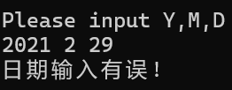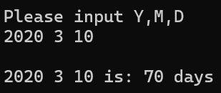

（2）给定程序c11-2-2.c的功能是：结构体数组中存放有若干个人的姓名和年龄，以下程序可以输出其中年龄最小者的姓名和年龄。
/* c11-2-2.c */
#include <stdio.h>
#define N 5
struct man
{
char name[20];
int age;
};//少了个分号
int main()
{
struct man person[]={{"Li",20},{"Yang",21},{"Sun",18},{"zhao",23},{"lin",17}}; //struct后面加上man
int i,kmin;
kmin=0;
for(i=1;i<N;i++)
{
if(person[i].age<person[kmin].age) kmin=i;
}
printf("年龄最小者为：%s ,其年龄为 %d\n",person[kmin].name,person[kmin].age);//i换成kmin
return 0;
}

2、程序填空
（1）给定程序c11-2-3.c的功能是：设有三个候选人，Zhang，Wang和Li，设有10个人参加投票，每次输入一个得票的候选人的名字，要求最后输出各候选人的得票结果。
/* c11-2-3.c */
# include <stdio.h>
# include <string.h>
struct person /*候选人信息结构体，这是一个全局的结构体数组*/
{
char name[20]; /*姓名*/
int count; /*得票数*/
};
int main()
{
struct person stu[3]={"zhang",0,"wang",0,"li",0};
int i,j;
char leader_name[20];
for(i=1;i<=10;i++) /*设有10个人参加投票*/
{
printf("请输入得票人姓名:");
scanf("%s", leader_name); /*输入得票人姓名*/
for(j=0;j<3;j++)
if(strcmp(leader_name,stu[j].name)==0)
stu[j].count++;//填空1
}
printf("\n最后得票统计结果：\n");
for(i=0; i<3 ; i++ )
printf("%5s: %d\n",stu[i].name ,stu[i].count); //填空2
return 0;
}
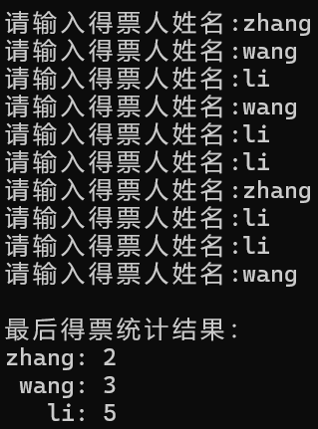

（2）给定程序c11-2-4.c的功能是：每个学生包括学号、姓名和成绩数据，要求找出成绩最高者的姓名和成绩。
/* c11-2-4.c */
#include <stdio.h>
#include<stdlib.h>
struct student
{
int num;
char name[20];
float score;
};
int main()
{
struct student *stu;
int i,imax=0,n;
printf(" 请输入人数:");
scanf("%d",&n);
stu=(struct student *)malloc(n*sizeof(struct student));//填空1 //生成动态数组
printf(" 请输入学生信息:\n");
for(i=0;i<n;i++)
scanf ("%d%s%f", &stu[i].num,&stu[i].name,&stu[i].score); //填空2
imax=0;
for(i=1;i<n;i++)
{
if(stu[i].score>stu[imax].score) imax=i;//填空3
}
printf("\n 最高分:\n");
printf("学号：%d 姓名：%s 成绩：%4.1f\n",
stu[imax].num,stu[imax].name,stu[imax].score);
return 0;
}
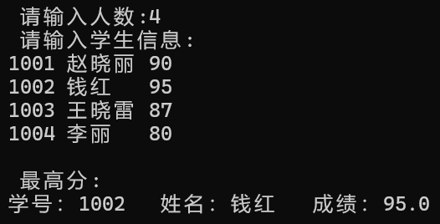

3、程序设计
编写程序程序c11-2-5.c，实现学生成绩管理系统(V4.0版)
文件score.txt中存放若干同学的学号及高数、英语、C语言3门课的成绩，格式如下：
1001 张晓莉 90 80 70
1002 赵 龙 85 78 80
1003 李大有 60 70 76
.......
利用结构体编写程序，实现如下功能：
- 从score.txt中逐个读入每个同学的成绩，用一个函数实现；
- 计算每个同学平均分，用一个函数实现；
- 成绩按平均分排序，用一个函数实现；
- 屏幕输出结果并写入文件score_avg.txt中，用一个函数实现。
文件score_avg.txt中的记录应该为：
学号 姓名 高数 英语 C语言 平均分
1002 赵 龙 85 78 80 81.00
1001 张晓莉 90 80 70 80.00
1003 李大有 60 70 76 68.67
...........
/* c11-2-5.c */

#include <stdio.h>
#include <stdlib.h>
#include <string.h>

#define MAX_STUDENTS 200

typedef struct {
int num;
char name[30];
int math;
int english;
int c_lang;
float average;
} Student;

int read_from_file(const char *filename, Student *stu);
void calculate_average(Student *stu, int n);
void sort_by_average(Student *stu, int n);
void output(const char *filename, Student *stu, int n);

int main() {
Student stu[MAX_STUDENTS];
int n;

n = read_from_file("score.txt", stu);
if (n == 0) {
printf("文件中无数据或打开失败！\n");
return 1;
}

calculate_average(stu, n);

sort_by_average(stu, n);

output("score_avg.txt", stu, n);

printf("\n处理完成！结果已保存到 score_avg.txt\n");
return 0;
}

int read_from_file(const char *filename, Student *stu) {
FILE *fp = fopen(filename, "r");
if (fp == NULL) {
perror("文件打开失败");
return 0;
}

int count = 0;
while (fscanf(fp, "%d %s %d %d %d",
&stu[count].num,
stu[count].name,
&stu[count].math,
&stu[count].english,
&stu[count].c_lang) == 5) {
count++;
if (count >= MAX_STUDENTS) {
printf("警告：已达到最大学生人数上限 %d\n", MAX_STUDENTS);
break;
}
}
fclose(fp);
return count;
}

void calculate_average(Student *stu, int n) {
for (int i = 0; i < n; i++) {
stu[i].average = (stu[i].math + stu[i].english + stu[i].c_lang) / 3.0f;
}
}

void sort_by_average(Student *stu, int n) {
for (int i = 0; i < n - 1; i++) {
for (int j = 0; j < n - 1 - i; j++) {
if (stu[j].average < stu[j + 1].average) {
Student temp = stu[j];
stu[j] = stu[j + 1];
stu[j + 1] = temp;
}
}
}
}

void output(const char *filename, Student *stu, int n) {
FILE *fp = fopen(filename, "w");
if (fp == NULL) {
perror("无法创建输出文件");
return;
}
printf("%-8s %-10s %6s %6s %6s %8s\n", "学号", "姓名", "高数", "英语", "C语言", "平均分");
fprintf(fp, "%-8s %-10s %6s %6s %6s %8s\n", "学号", "姓名", "高数", "英语", "C语言", "平均分");

for (int i = 0; i < n; i++) {
printf("%-8d %-10s %6d %6d %6d %8.2f\n",
stu[i].num, stu[i].name,
stu[i].math, stu[i].english, stu[i].c_lang,
stu[i].average);
fprintf(fp, "%-8d %-10s %6d %6d %6d %8.2f\n",
stu[i].num, stu[i].name,
stu[i].math, stu[i].english, stu[i].c_lang,
stu[i].average);
}
fclose(fp);
}
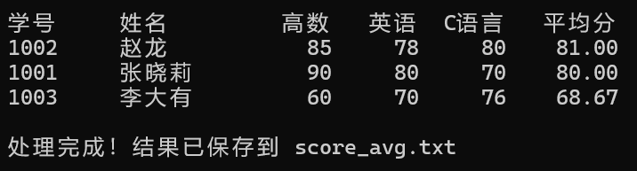

III.拓展部分:通过结构体实现班车预约系统
很多高校都有多个校区，校区之间有通勤班车，坐班车需要预先预约。本题目的功能是编写一个简单的班车预约系统。包含如下功能：
①师生可以预约班车；
②师生可以查询已经预约的班车信息。
假设有10趟免费班车，用编号1-10表示，不同的编号表示不同的时间。
/* bus_system.c 班车预约系统 */

#include <stdio.h>
#include <stdlib.h>
#include <string.h>
#include <time.h>

#define MAX_RECORDS 1000 /* 最多存储的预约记录数 */

/* 日期结构体 */
typedef struct {
int year;
int month;
int day;
} Date;

/* 预约记录结构体 */
typedef struct {
char No[9]; /* 8位学号或工号 */
char name[20]; /* 姓名 */
int trav_line_no; /* 班车线路编号 1~10 */
Date order_date; /* 预约日期 */
} bus_order;

/* 函数声明 */
int read_data(bus_order *orders, int *count);
void order(void);
void query(void);

int main(void) {
int choice;

while (1) {
printf("\n===== 班车预约系统 =====\n");
printf("1. 预约班车\n");
printf("2. 查询预约信息\n");
printf("3. 退出\n");
printf("请选择: ");
scanf("%d", &choice);
getchar(); /* 吸收换行符 */

switch (choice) {
case 1:
order();
break;
case 2:
query();
break;
case 3:
printf("感谢使用，再见！\n");
return 0;
default:
printf("无效选择，请重新输入。\n");
}
}
}

/**
* 从文件 order.txt 读取所有预约记录到数组
* @param orders 存储记录的结构体数组
* @param count 指针，返回实际读取的记录数
* @return 成功返回1，失败返回0
*/
int read_data(bus_order *orders, int *count) {
FILE *fp = fopen("order.txt", "r");
if (fp == NULL) {
/* 文件不存在时无记录，不算错误 */
*count = 0;
return 1;
}

int i = 0;
while (i < MAX_RECORDS &&
fscanf(fp, "%s %s %d %d %d %d",
orders[i].No,
orders[i].name,
&orders[i].trav_line_no,
&orders[i].order_date.year,
&orders[i].order_date.month,
&orders[i].order_date.day) == 6) {
i++;
}
fclose(fp);
*count = i;
return 1;
}

/**
* 获取当前系统日期，填充到指针参数 d 中
*/
void get_current_date(Date *d) {
time_t now;
struct tm *tm_now;
time(&now);
tm_now = localtime(&now);
d->year = tm_now->tm_year + 1900;
d->month = tm_now->tm_mon + 1;
d->day = tm_now->tm_mday;
}

/**
* 判断日期 d1 是否不早于 d2（d1 >= d2）
* @return 1表示 d1 >= d2，0表示 d1 < d2
*/
int date_not_earlier(Date d1, Date d2) {
if (d1.year > d2.year) return 1;
if (d1.year < d2.year) return 0;
if (d1.month > d2.month) return 1;
if (d1.month < d2.month) return 0;
return d1.day >= d2.day;
}

/**
* 预约班车模块
* 输入学号、姓名、线路号、日期，校验后追加到 order.txt
*/
void order(void) {
bus_order new_order;
Date today;
get_current_date(&today);

printf("\n请输入学号/工号 (8位): ");
scanf("%8s", new_order.No);
printf("请输入姓名: ");
scanf("%s", new_order.name);
printf("请输入班车线路编号 (1~10): ");
scanf("%d", &new_order.trav_line_no);
if (new_order.trav_line_no < 1 || new_order.trav_line_no > 10) {
printf("线路编号无效，预约失败！\n");
return;
}

printf("请输入预约日期 (年 月 日，用空格分隔): ");
scanf("%d %d %d", &new_order.order_date.year,
&new_order.order_date.month,
&new_order.order_date.day);

/* 校验日期是否不早于今天 */
if (!date_not_earlier(new_order.order_date, today)) {
printf("预约日期不能早于当前日期(%d-%d-%d)，预约失败！\n",
today.year, today.month, today.day);
return;
}

/* 追加写入 order.txt */
FILE *fp = fopen("order.txt", "a");
if (fp == NULL) {
printf("无法打开数据文件，预约失败！\n");
return;
}
fprintf(fp, "%s %s %d %d %d %d\n",
new_order.No,
new_order.name,
new_order.trav_line_no,
new_order.order_date.year,
new_order.order_date.month,
new_order.order_date.day);
fclose(fp);

printf("预约成功！\n");
}

/**
* 查询预约信息模块
* 读取文件全部记录，根据学号匹配并输出
*/
void query(void) {
bus_order orders[MAX_RECORDS];
int count, i, found = 0;
char key[9];

if (!read_data(orders, &count)) {
printf("读取数据出错！\n");
return;
}
if (count == 0) {
printf("暂无任何预约记录。\n");
return;
}

printf("\n请输入要查询的学号/工号: ");
scanf("%8s", key);

printf("\n========== 查询结果 ==========\n");
for (i = 0; i < count; i++) {
if (strcmp(orders[i].No, key) == 0) {
printf("姓名: %s\n", orders[i].name);
printf("班车线路: %d\n", orders[i].trav_line_no);
printf("预约日期: %d-%d-%d\n",
orders[i].order_date.year,
orders[i].order_date.month,
orders[i].order_date.day);
printf("------------------------------\n");
found = 1;
}
}
if (!found) {
printf("未找到该用户的预约记录。\n");
}
printf("==============================\n");
}
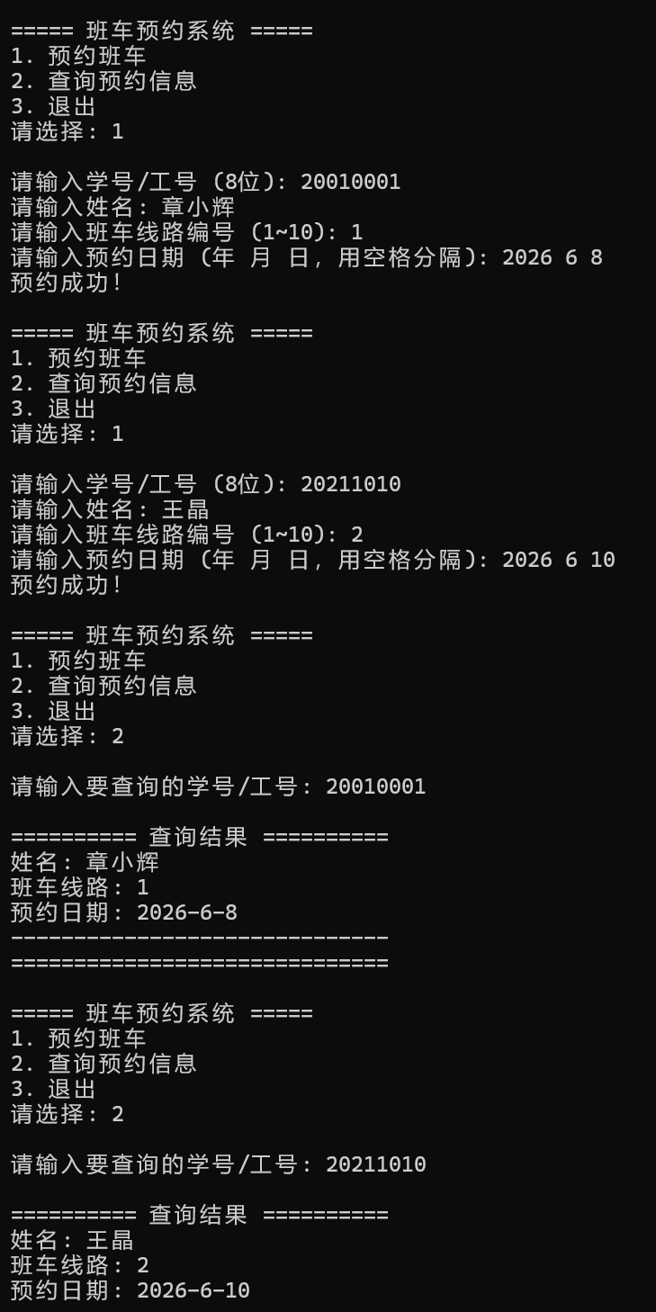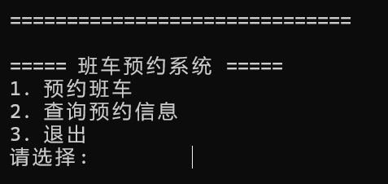

三、实验总结
将程序编写和测试过程中出现的各种问题（需要的话可以截图）、解决方法详细总结在这部分。

- 程序设计中发生读文件乱码，解决办法将score.txt改为ANSI格式。
- 程序设计和拓展借助deepseek辅助完成。
说明：实验报告要求
- 根据实验内容中各个不同实验的要求写出测试数据和调试结果（要求采用截图的方式给出程序运行结果）。
- 编写相应的程序，写出完整的程序代码，包括注释，注意书写的层次结构。
- 整理上机步骤，总结经验和体会。
- 上交的实验报告分两种形式：打印稿由部分同学上交，电子稿全部提交，电子稿的命名方法统一采用形式：8位学号_姓名_实验x_2021.doc

